

**INSTITUTO POLITÉCNICO NACIONAL**

ESCUELA SUPERIOR DE CÓMPUTO

***Data Base Selected Topic***

**Actividad 5: Script Stored Procedure**

**Nombre:**

Cruz Zamora Héctor Abraham

Montaño Reyes Jennifer

**GRUPO:** 3CM16

**PROFESORA**

Galeana Chávez Ing. María del Rosario

***México, 15 Mayo 2023***

Actividad 5: Script Stored Procedure

1. **Obtener todos los empleados que se dieron de alta entre una determinada fecha inicial y fecha final y que pertenecen a una determinada aerolínea.**

*Para obtener entra una fecha Inicial y fecha final, se deben colocar las siguientes líneas de código.*



*En este caso reemplazamos las fechas por la que queremos obtener, seleccionando por el número de Aerolínea que deseamos tener.*

1. **Crear un procedimiento que inserte un empleado y valide su previa existencia.**

Colocamos el siguiente código para que se inserten los datos de empleado.

CREATE PROCEDURE insertar_empleado

    @nombre varchar(50),

    @paterno varchar(50),

    @materno varchar(50),

    @calle varchar(50),

    @numero varchar(10),

    @colonia varchar(50),

    @codigopostal varchar(10),

    @telefono varchar(20),

    @nacimiento date,

    @sexo bit,

    @tipoempleado varchar(50),

    @aerolinea varchar(50),

    @fechaingreso date,

    @sueldo decimal(10,2),

    @idjefe int

AS

BEGIN

    -- Verificar si el empleado ya existe

    IF EXISTS (SELECT * FROM Empleado e

               JOIN Persona p ON e.Idpersona = p.Idpersona

               WHERE p.nombre = @nombre

                 AND p.paterno = @paterno

                 AND p.materno = @materno)

    BEGIN

        PRINT 'El empleado ya existe.'

        RETURN

    END

    -- Obtener el ID de la aerolínea

    DECLARE @aerolineaId int

    SELECT @aerolineaId = AerolineaID FROM Aerolinea WHERE nombre = @aerolinea

    -- Obtener el ID del tipo de empleado

    DECLARE @tipoEmpleadoId int

    SELECT @tipoEmpleadoId = IdTipoEmpleado FROM TipoEmpleado WHERE TipoEmpleado = @tipoempleado

    -- Obtener el ID de la dirección o insertarla si no existe

    DECLARE @direccionID int

    IF EXISTS (SELECT * FROM Direccion WHERE calle = @calle AND numero = @numero AND colonia = @colonia AND codigopostal = @codigopostal)

    BEGIN

        SELECT @direccionID = direccionID FROM Direccion WHERE calle = @calle AND numero = @numero AND colonia = @colonia AND codigopostal = @codigopostal

    END

    ELSE

    BEGIN

        INSERT INTO Direccion (calle, numero, colonia, codigopostal)

        VALUES (@calle, @numero, @colonia, @codigopostal)

        SET @direccionID = SCOPE_IDENTITY()

    END

    -- Insertar la persona

    INSERT INTO Persona (nombre, paterno, materno, direccionID, telefono, nacimiento, sexo)

    VALUES (@nombre, @paterno, @materno, @direccionID, @telefono, @nacimiento, @sexo)

    -- Obtener el ID de la persona insertada

    DECLARE @personaId int

    SELECT @personaId = SCOPE_IDENTITY()

    -- Insertar el empleado

    INSERT INTO Empleado (Idpersona, IdTipoEmpleado, AerolineaID, fechaingreso, sueldo, idjefe)

    VALUES (@personaId, @tipoEmpleadoId, @aerolineaId, @fechaingreso, @sueldo, @idjefe)

END

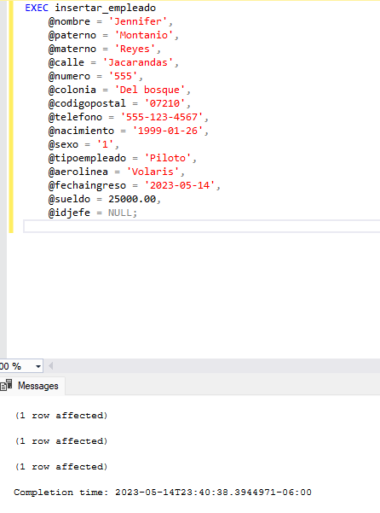

Una vez hemos insertado los datos del empleado, al intentarlo nuevamente no lo permite, obteniendo un mensaje de “*El empleado ya existe*”

Colocando la nueva consulta, obtenemos los datos del empleado que hemos registrado.

**3. Crear un procedimiento que recupere el nombre de empleado, cantidad de empleados y idEmpleado a partir del idAerolinea.**

Se puede cambiar el número de la Aerolínea por la que deseamos consultar los datos.

1. **Crear un procedimiento igual que el anterior, pero que recupera también las personas que trabajan en dicha aerolínea, pasándole como parámetro el nombre.**

Dadas las especificaciones, recuperamos la información de los trabajadores de la aerolínea, colocando los siguientes parámetros.

Obtenemos los datos ejecutando con el siguiente comando.

**5. Crear un procedimiento para devolver sueldo, tipo de empleado y jefe pasándole el apellido.**

**6. Crear un procedimiento igual al anterior, pero si no le pasamos ningún valor, mostrará los datos de todos los empleados.**

Al ejecutar los datos de la tabla obtenemos los datos de todos los empleados tras no colocar los parámetros correspondientes.

**7. Crear un procedimiento para mostrar el sueldo, tipo de empleado y nombre del departamento de todos los empleados que contengan en su apellido el valor que le pasemos como parámetro.**

No se encuentran los datos del nombre del departamento, por ende, solo obtenemos el nombre de la Aerolínea.

De modo que obtenemos los siguientes datos, como nombre de departamento.

